附件
图像信息核对流程
1.进入“中国高等教育学生信息网（学信网）”，http://www.chsi.com.cn，如下图：
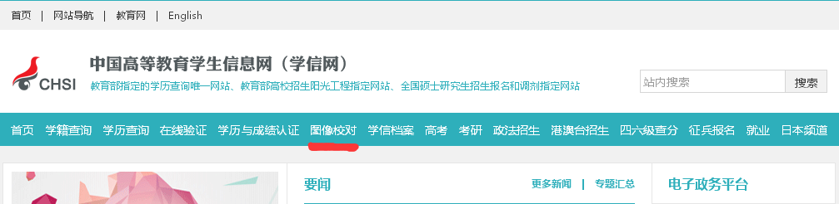
2.点击“图像校对”，即https://account.chsi.com.cn/account/help/txjd.jsp，如下图：
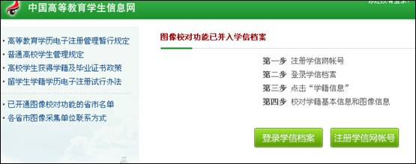
3.“登录学信档案”（已注册用户直接登录即可）或“注册学信网账号”（未注册的用户），查询自己的相关信息，如下图：
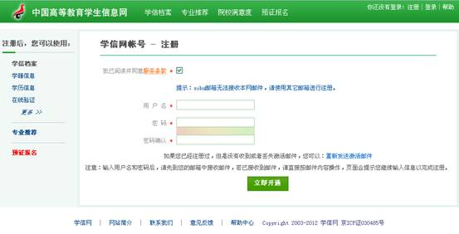
4.通过邮箱实名注册后，填写完整的电子档案，如下图：
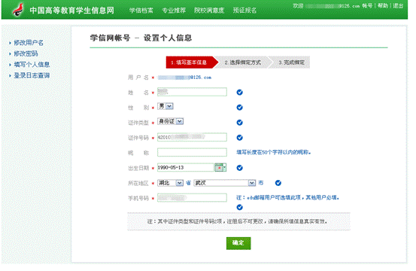
5.填写完毕后，个人用户登录，如下图：
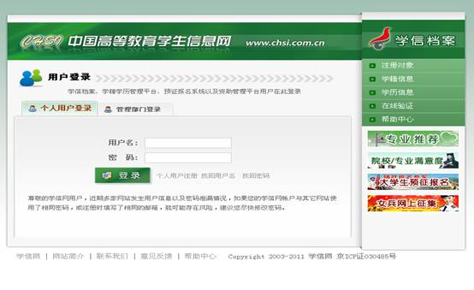
6.登录进入后，如下图：
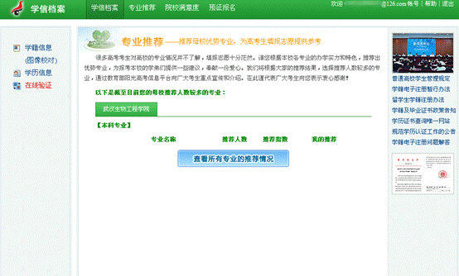
7.点击“学籍档案”，进入个人学籍档案，可以看到个人信息、图片等。如下图：
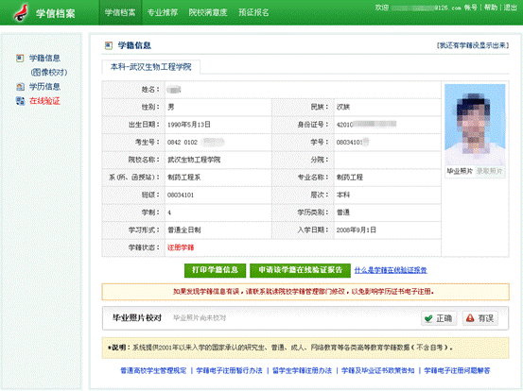
8.仔细核对所有的学籍信息及图像信息，若核对无误，请在“学籍信息校对”及“毕业照片校对”栏中，点击“正确”；若有误，请各自点击，提交修改。如下图：
